Муниципальное бюджетное образовательное учреждение средняяобщеобразовательнаяшкола№8имениК.Х.Карсанова

Школьная ГАЗЕТА

ПЕРЕМЕНЫ ЮЖНОГО
выпуск №18,
ноябрь 2025г

1 ноября 2025 года в МБОУ СОШ 8 ИМ.К.Х.КАРСАНОВА состоялся Республиканский турнир по греко-римской борьбе в честь Защитников Осетии! Этот турнир имел статус районного, а в этом году приобрёл статус Республиканского! 180 юных борцов из разных уголков нашей республики приняли в нем участие. Благодарим организаторов данного мероприятия: всех сотрудников МБОУ СОШ 8, меценатов турнира- Мамукаева Вячеслава, Саракаева Аслана, Гудиева Заура, Тибилова Ибрагима и т.д.!!!
А на следующий год этот турнир станет ТУРНИРОМ ПО ГРЕКО-РИМСКОЙ БОРЬБЕ *СКФО*! ЖЕЛАЕМ УСПЕХОВ И РОСТА ВСЕМ ЗАДЕЙСТВОВАННЫМ В ЭТОМ БЛАГОРОДНОМ ДЕЛЕ!

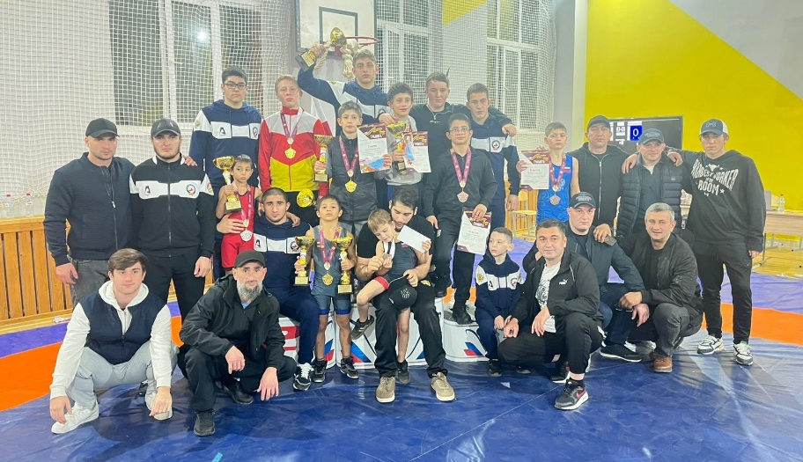
«Большой этнографический диктант» продолжается в России и за рубежом
1 ноября, в преддверии Дня народного единства, стартовала юбилейная X Всероссийская просветительская акция «Большой этнографический диктант».
Центральной площадкой традиционно стал VI Всероссийский форум «Народы России» в Москве, проходящий в рамках Международного фестиваля «Народы России и СНГ».
Цель диктанта — укрепление гражданского единства и популяризация традиционных духовно-нравственных ценностей народов нашей страны. Участие приняли и наши обучающиеся, и наши учителя!
В Северо-Кавказском горно-металлургическом институте прошла встреча студентов с военным священником и ветеранами СВО. Мероприятие организовал Координационный центр при СОГУ в рамках подготовки к Международному молодежному межрелигиозному форуму.
Тема встречи — «Вера за лентой: опыт духовного служения в зоне СВО».
Проректор по безопасности СКГМИ Игорь Андреев отметил значение межконфессионального согласия в непростых условиях.
Военный священник Тимофей Остаев рассказал о миссии духовной поддержки бойцов и том, как вера объединяет людей разных религий и национальностей.
Ветераны СВО Лазарь Плиев и Владислав Калтуров поделились личными историями, подчеркнув, что вера помогает выстоять и сохранять связь с домом.
Руководитель регионального отделения «Боевого братства» Владимир Урусов рассказал о службе в спецподразделении «Альфа» и своём пути в профессию.
В завершение участники отметили важность подобных встреч для воспитания у молодежи уважения к духовным и патриотическим ценностям, межнациональному и межконфессиональному единству.

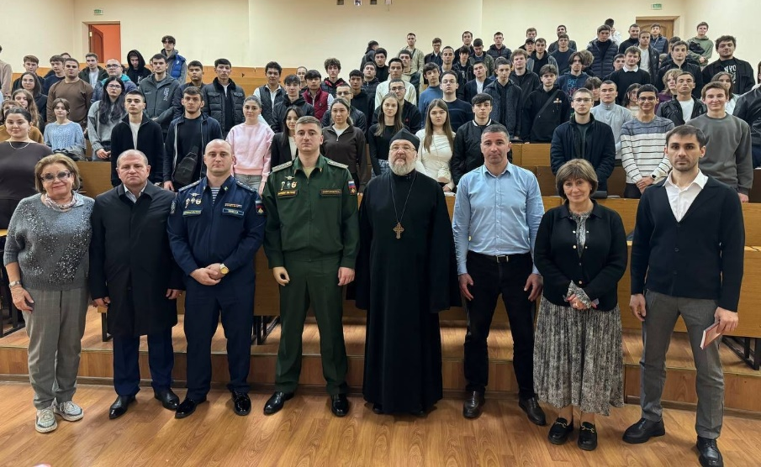
8 ноября – День памяти погибших при исполнении служебных обязанностей сотрудников органов внутренних дел Российской Федерации .
Урок мужества «Подвиг во имя жизни» был проведен советником по воспитанию.

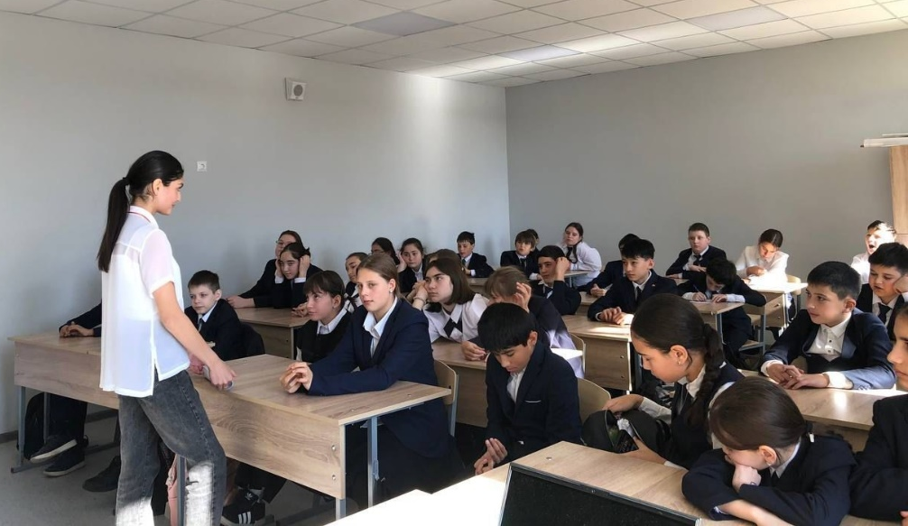

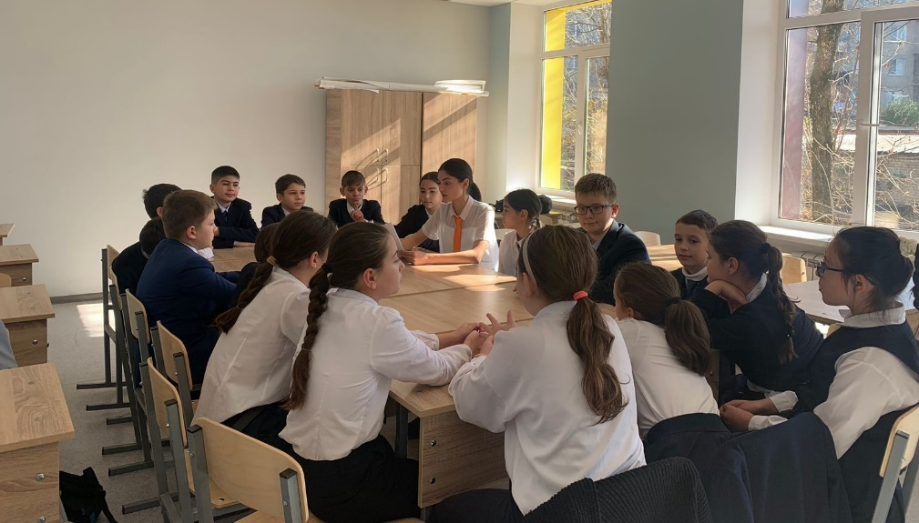
Наши ученицы, Зембатова Лариса 11 класс и Томаева Елизавета 8б класс, стали призерами муниципального конкурса юных художников среди учащихся общеобразовательных организаций «Любимых книг волшебные страницы», учрежденный Управлением образования АМС г. Владикавказа и МАУ ДО «Центр дополнительного образования города Владикавказа».
Непосредственную организацию и проведение конкурса осуществило структурное подразделение «Центр развития творчества детей и юношества «Нарт».

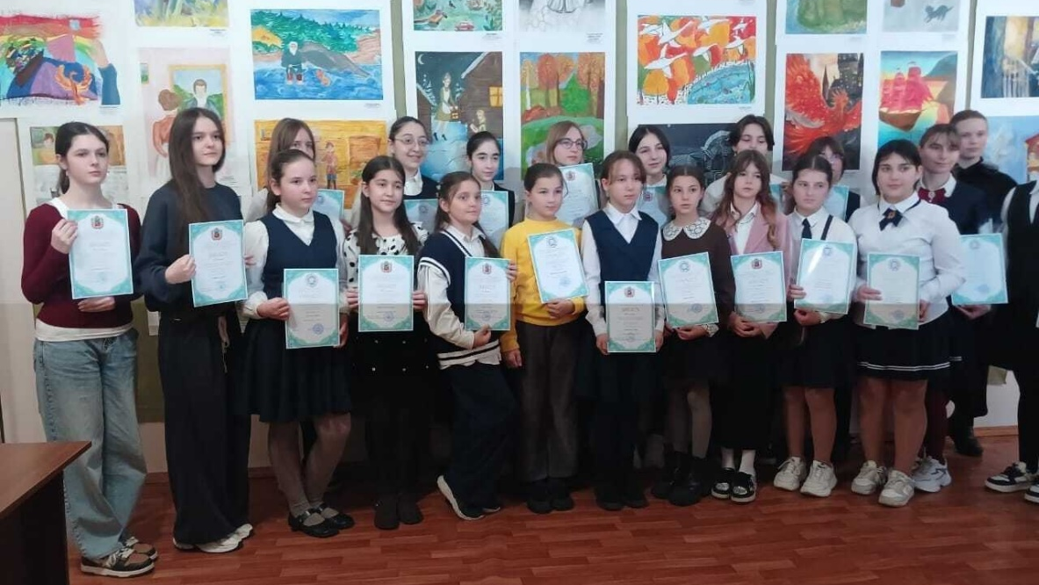
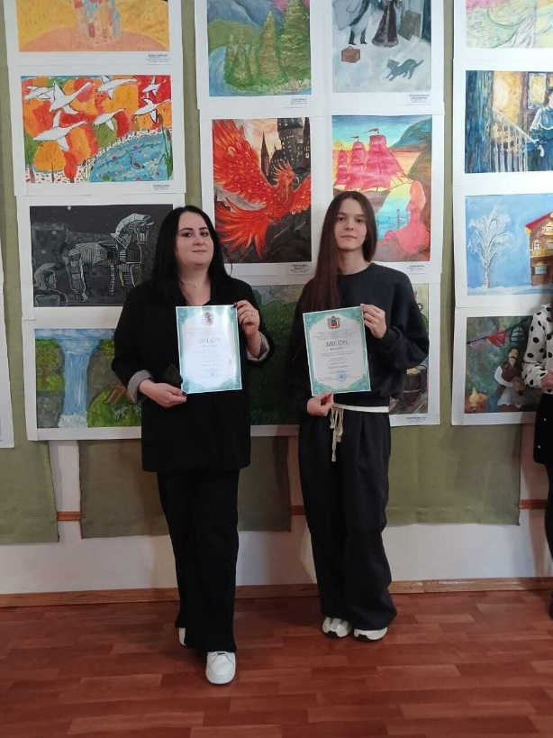

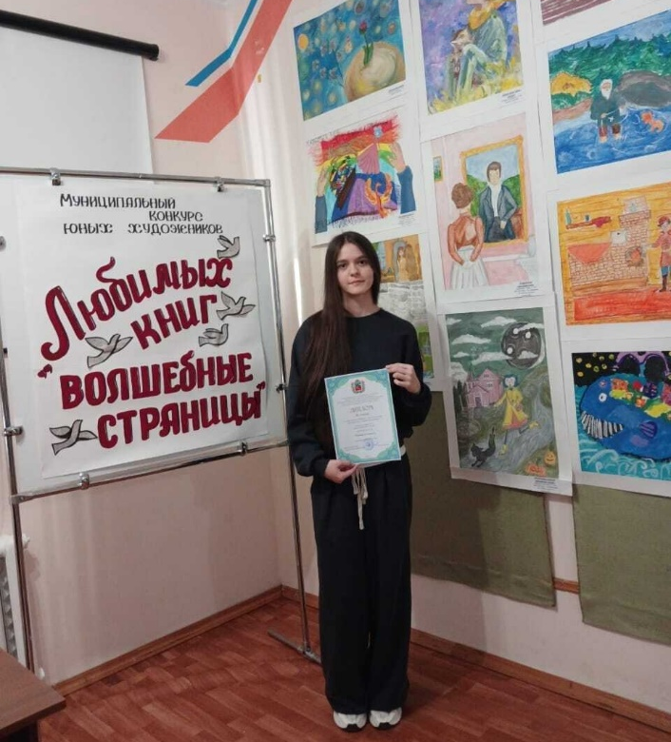
Ученица 5б класса Меликова Джамиля стала победительницей чемпионата и первенства СКФО по Джиу-джитсу

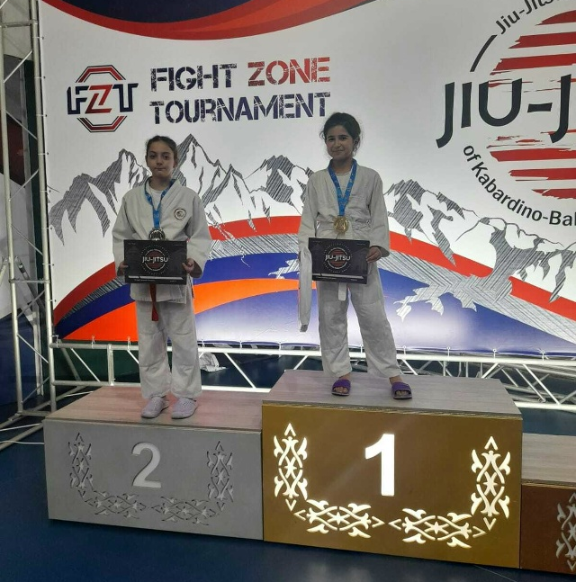
Наш выпускник Верещагин Руслан- гордость школы занял первое место в Первенстве РСО-Алании по армрестлингу среди старших юниоров. Новых вершин и достижений, Русик!

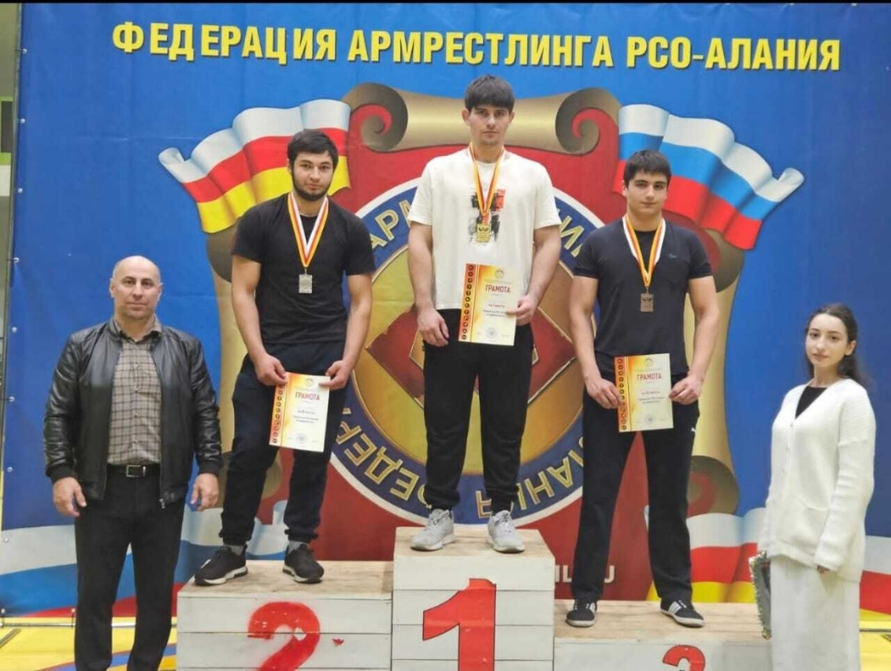
Ученик 5 "А" класс Богданов Аркадий занял 1 место в Республиканском чемпионате по спортивному туризму "Дистанция на средствах передвижения" (велосипед) . Школа очень гордиться своими учеником! Желаем ему не останавливаться на достигнутом.

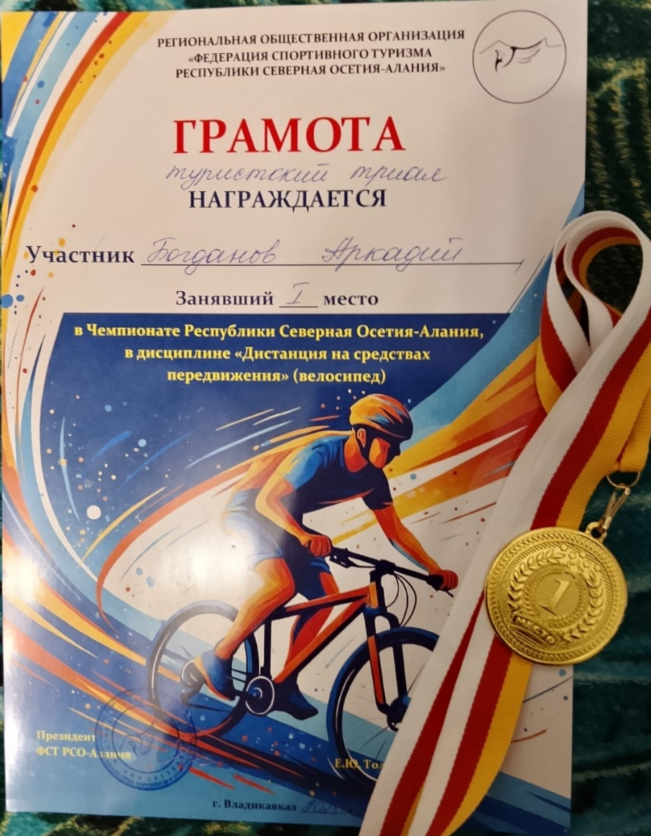
13.11.2025 года на базе МБОУ СОШ № 8 им. К. Х. Карсанова прошёл республиканский семинар-практикум для педагогов-психологов «Медиация: практический аспект».
Как отметила и.о. директора Елена Руслановна Гибизова, выступая с приветственным словом: «Школьная служба медиации важна для создания безопасной и поддерживающей среды, так как учит детей мирно разрешать конфликты, развивает их коммуникативные навыки и чувство ответственности. Она предлагает альтернативный путь разрешения споров, превращая конфликт в конструктивный процесс, где стороны могут выслушать друг друга и найти взаимоприемлемое решение. Это снижает уровень агрессии и предотвращает эскалацию конфликтов, а также помогает избежать наказаний и правонарушений, способствуя формированию культуры уважения и взаимопонимания.»
Были проведены тренинги и освещены практические методики для работы с конфликтом.
В качестве обратной связи было получено множество теплых пожеланий и слов благодарности.

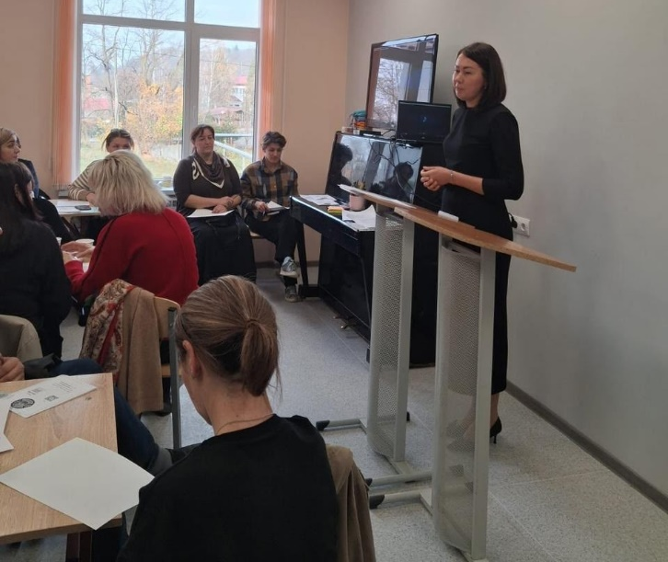
15.11.2025г. учащиеся 8-11 классов приняли активное участие в дне открытых дверей во Владикавказском техникуме железнодорожного транспорта (ВлТЖТ- филиал РГУПС)

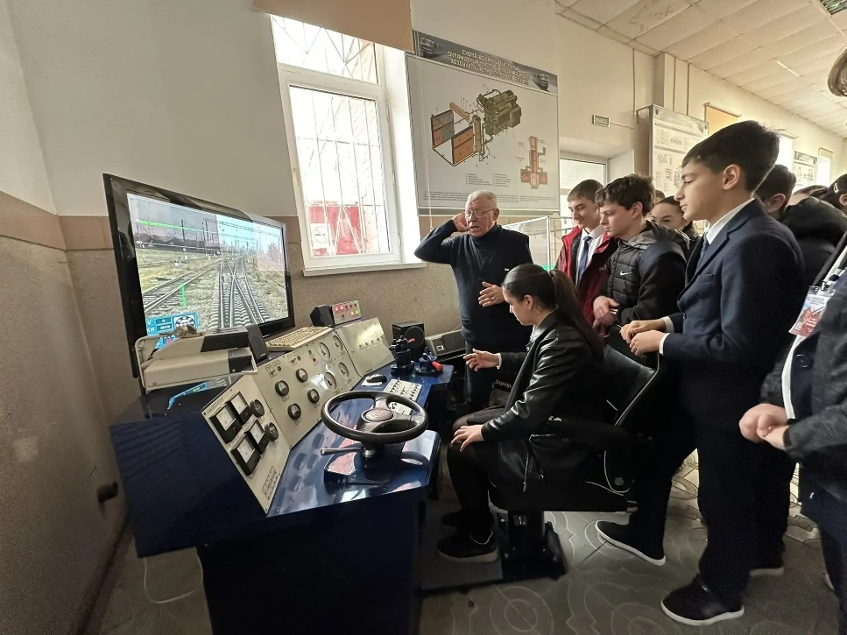

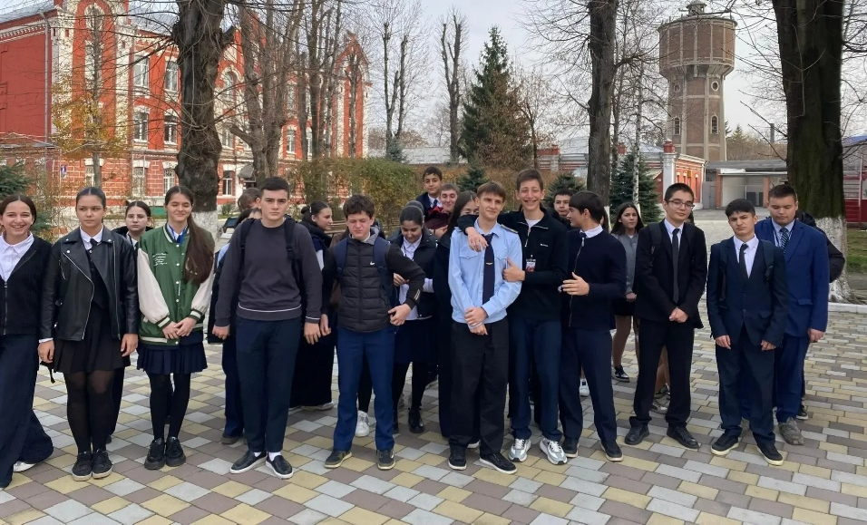
19 ноября наша школа приняла участие во Всероссийском гражданско-патриотическом диктанте «Моя любовь, душа моя – Россия!»

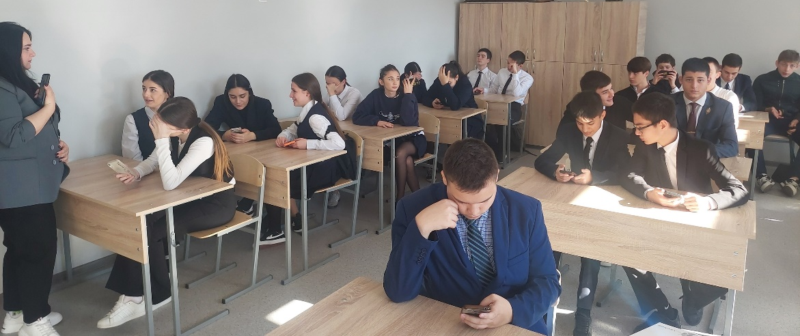

22 ноября с учащимися 11-х классов проведена профилактическая беседа по теме "Дропперы", в ходе которых учащиеся познакомились с актуальными вопросами финансового мошенничества. На занятии обсудили, кто такие дропперы и какую роль они играют в схемах обмана.

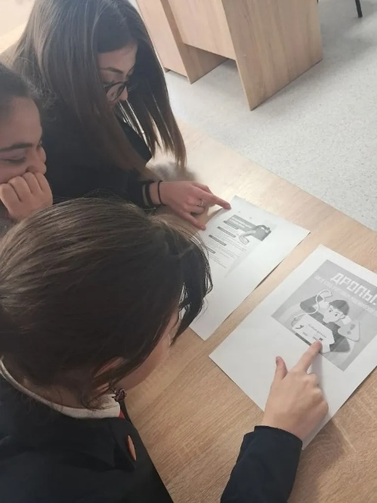
22.11.25г. учащиеся школы посетили профпробу "Фармацевт" на кафедре фармации СОГУ. Провел мероприятие кандидат фармацевтических наук Морозов В.А.
Дети узнали много интересного о профессии фармацевта.

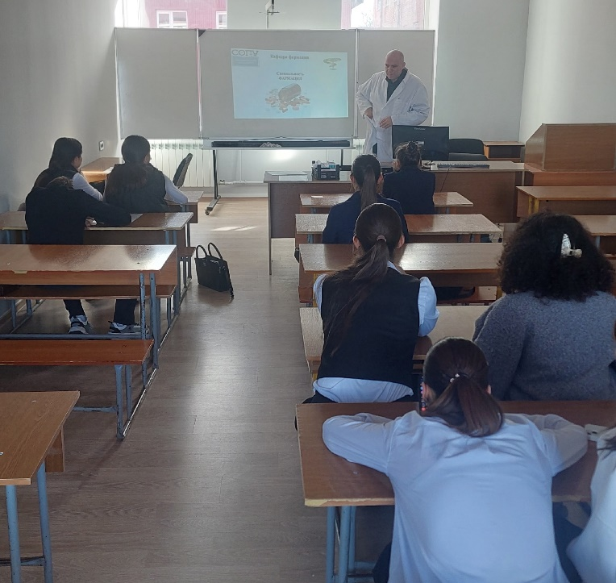

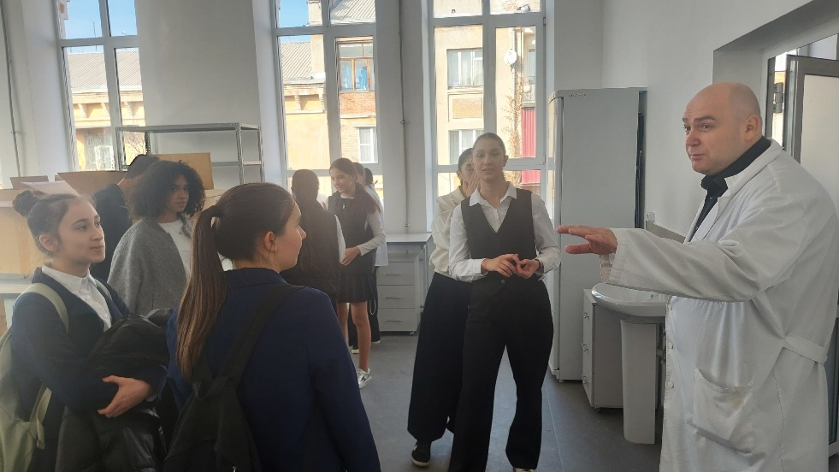
Из рубрики "Ирон æвзаг"
Габеева Зара Александровна, учитель высшей категории, провела открытый урок по родному языку в 7а классе по произведению К.Л. Хетагурова "Хъуыбады".

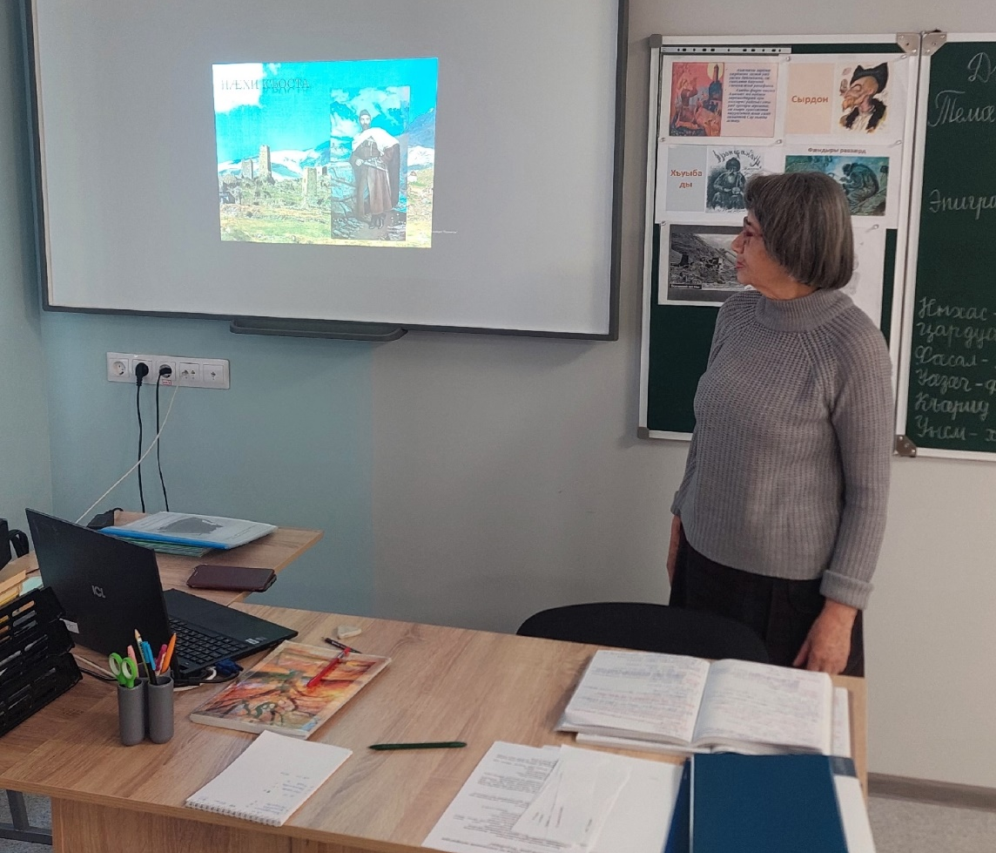
В рамках «Недели психологии» в МБОУ СОШ № 8 им. К.Х. Карсанова с 17 по 22 ноября были проведены мероприятия согласно рекомендациям Министерства Просвещения и МГППУ.
Игровое занятие «Путешествие по Стране Эмоций» нашло живой отклик у обучающихся начальной школы.
Для обучающихся 9-х классов, стоящих на пороге профессионального самоопределения, тестирование и упражнение для лучшего понимания себя.
Так же в школе был проведён конкурс рисунка «От улыбки в школе всем светлей)».
Информационная доска «Мои эмоции» познакомила обучающихся с базовыми эмоциями, их интенсивностью и навыками по управлению ими.

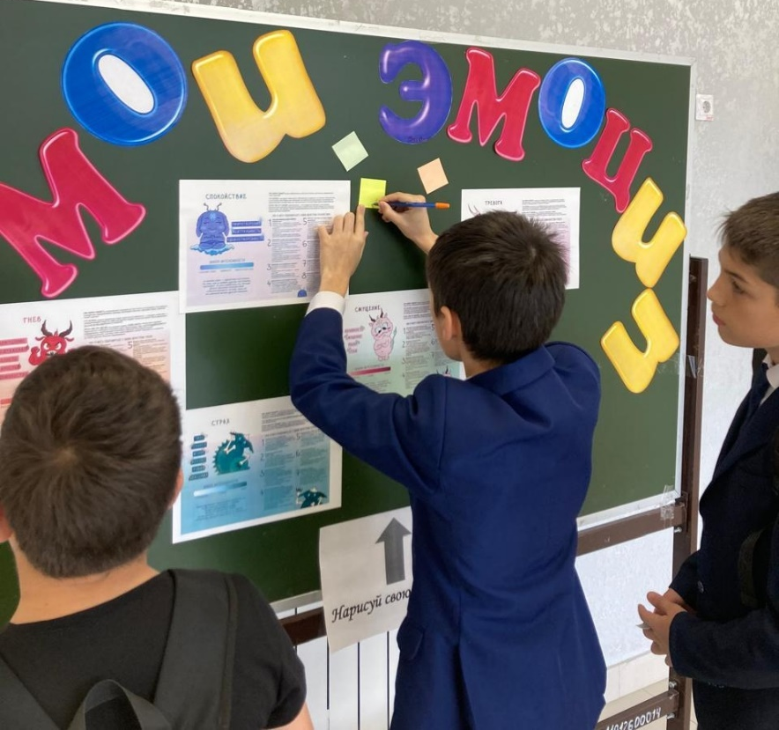

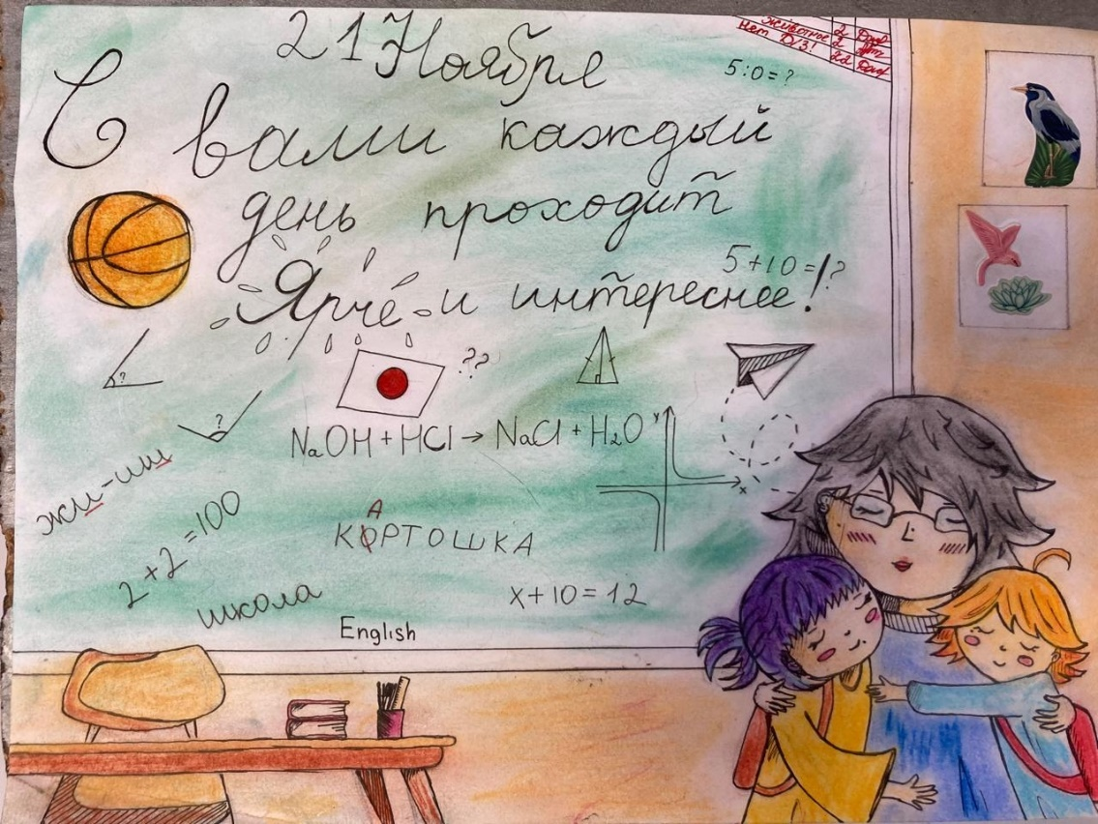

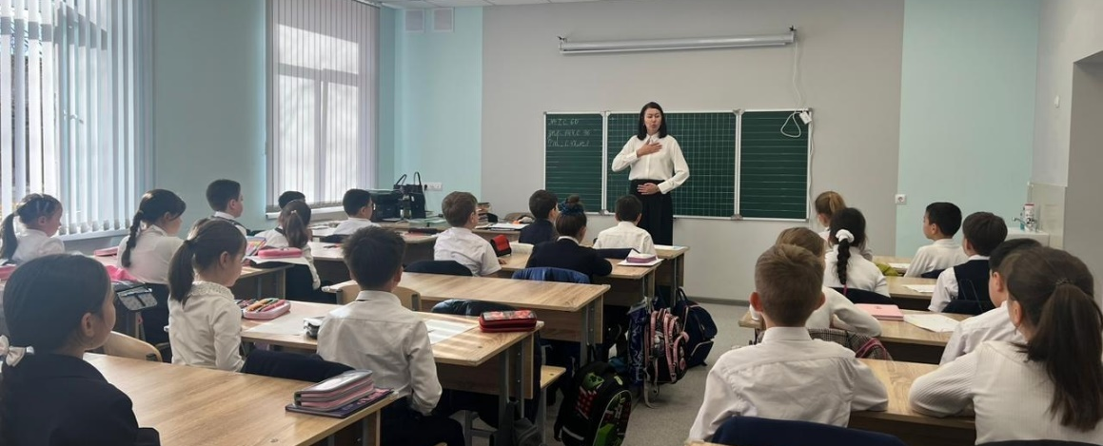
В Северо-Осетинском торгово-экономическом колледже завершился XIII национальный фестиваль «Фыдæлты фарн».
Это мероприятие уже стало традиционной площадкой, объединяющей национально-культурные общества Северной Осетии. Почетным гостем фестиваля стал заместитель министра образования и науки Вадим Габеев и другие официальные лица.
Участники всех ступеней образования – от школьников до студентов колледжей – соревновались в одиннадцати номинациях и демонстрировали свои навыки в одиннадцати компетенциях. На площадке колледжа развернулась гастрономическая выставка, где гости и участники отведали разнообразные блюда осетинской кухни.
Концертная программа включала в себя осетинские танцы, Нартские игры, выступления известных артистов республики и многое другое. Участники продемонстрировали мастерство в пивоварении, выпечке, создании уникальных поделок и художественных номеров.
Фестиваль «Фыдæлты фарн» призван показать, как народные традиции и обычаи органично вплетаются в современную культурную среду. Цель – пробуждение у молодого поколения интереса к своим корням, формирование уважения и любви к родному языку.

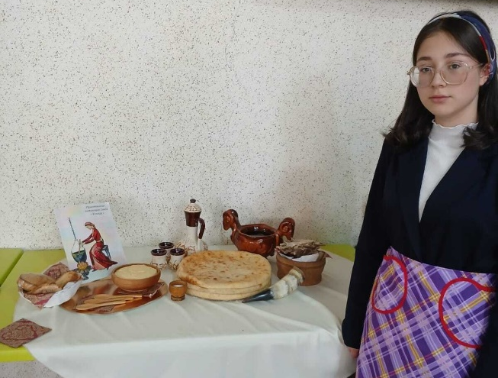
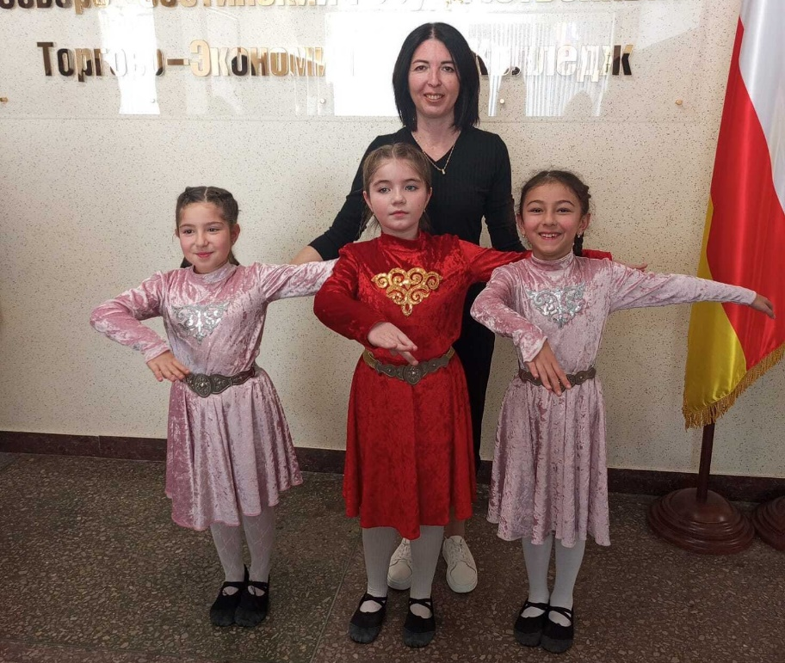

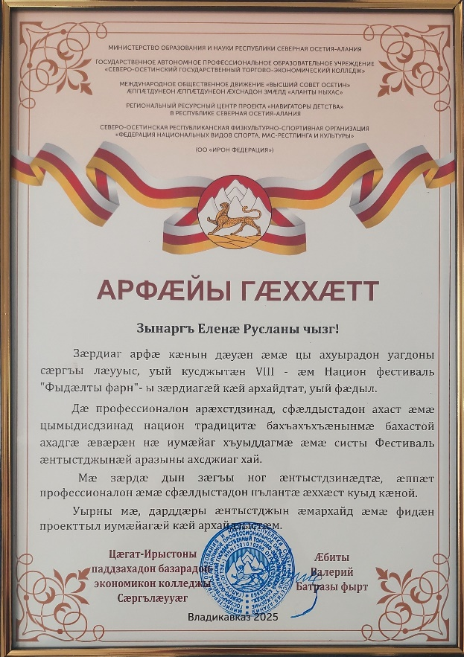
«Все лучшее детям»: школа №8 обретает новый облик
В рамках федерального проекта «Все лучшее детям», входящего в национальный проект «Молодежь и дети», завершается капитальный ремонт школы №8 имени Казбулата Харитоновича Карсанова во Владикавказе.
В образовательном учреждении уже полностью обновили коммуникации, проведены кровельные работы, на крыше по Госту установлено современное ограждение, завершены фасадные работы.
Школа преобразилась! Директор образовательной организации Елена Гибизова рассказала, что при ремонте учитывали все детали. Так, стиль столовой подобран в минималистичных тонах, во время самого обеда для учеников звучит классическая музыка, чтобы ребята могли отвлечься и перезагрузиться.
Спортивный зал также обновился, по периметру уже висят баскетбольные кольца, в скором времени запустится волейбольная площадка, появятся маты для тренировок. Раздевалки оборудованы душевыми кабинами.
На завершающей стадии работы в тире и мастерских для мальчиков.
Особой гордостью обучающихся стала современная зона с зеркалами, где учащиеся могут отдыхать на переменах и даже снимать видео для социальных сетей - школа действительно идет в ногу со временем!

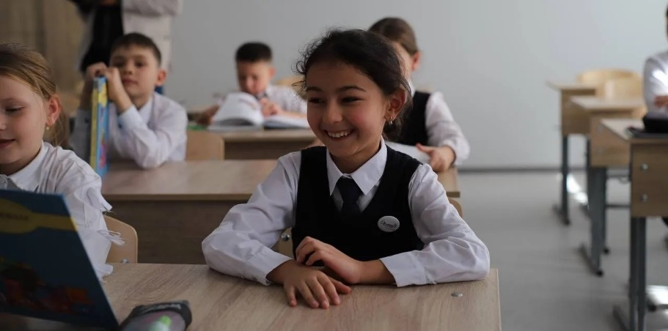

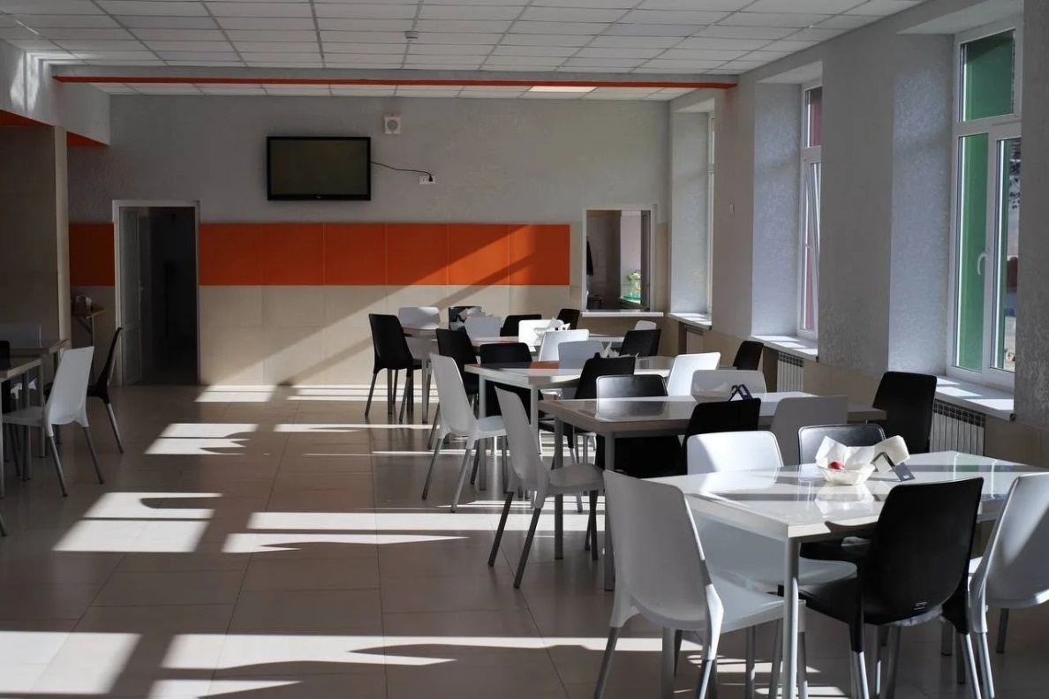

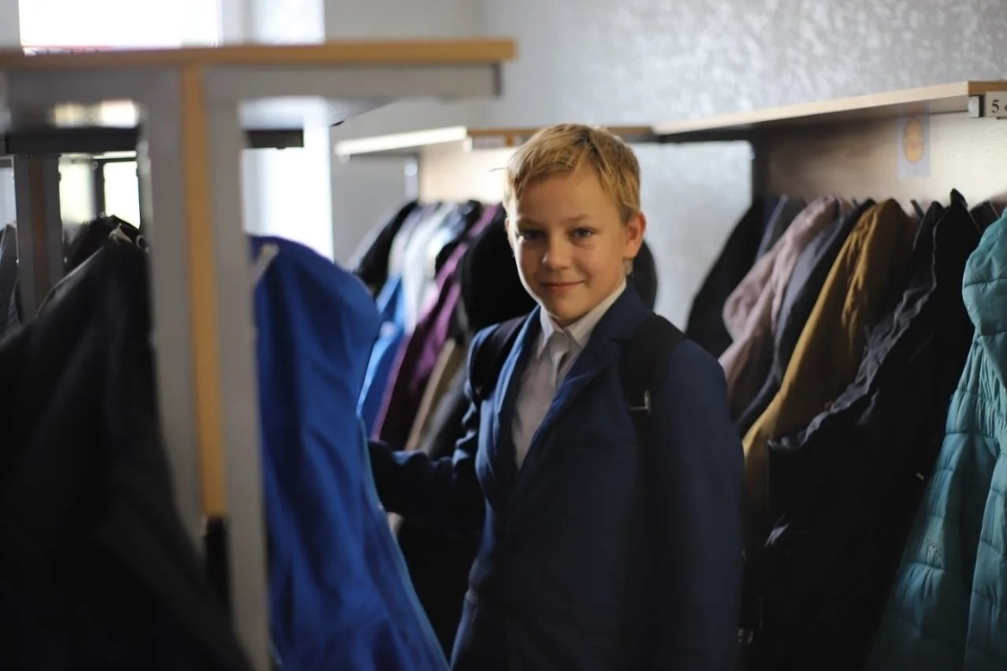
28 ноября в обновленном актовом зале нашей школы прошло первое, самое тёплое мероприятие в честь дня самого важного человека в жизни наших школьников - дня Матери!
Самые маленькие исполнили танец, прочитали стихи, а также исполнили песню "Мамочка" составом школьного хора. Ученики постарше также подготовили танцевальные номера, юмористические сценки и трогательные слова признаний!

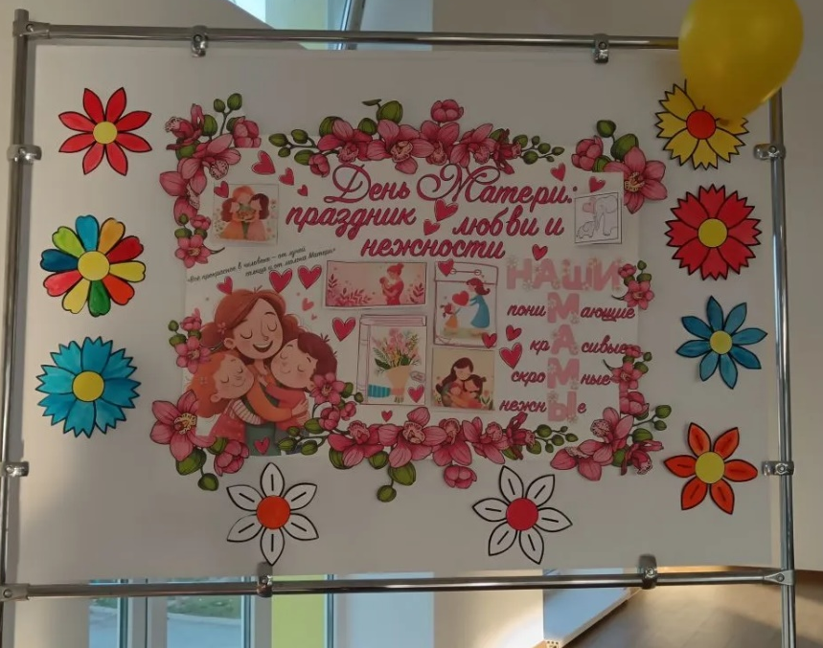

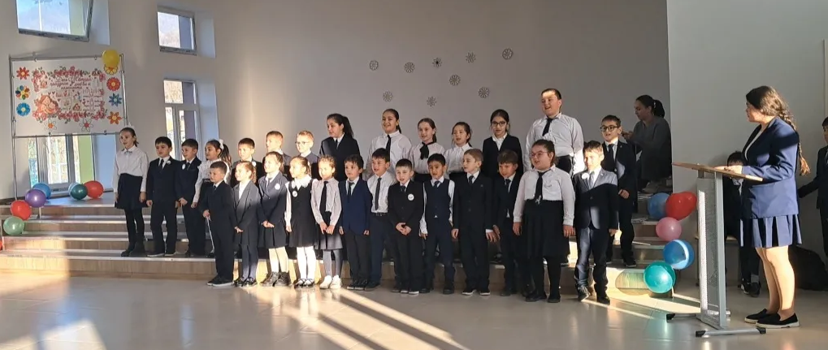
Сегодня наш Волонтерский отряд, совместно с Союзом детских и подростковых организаций Республики Северная Осетия -Алания, принял участие в акции в честь Дня матери, Ребята организовали поздравление для мам и жён солдат СВО.

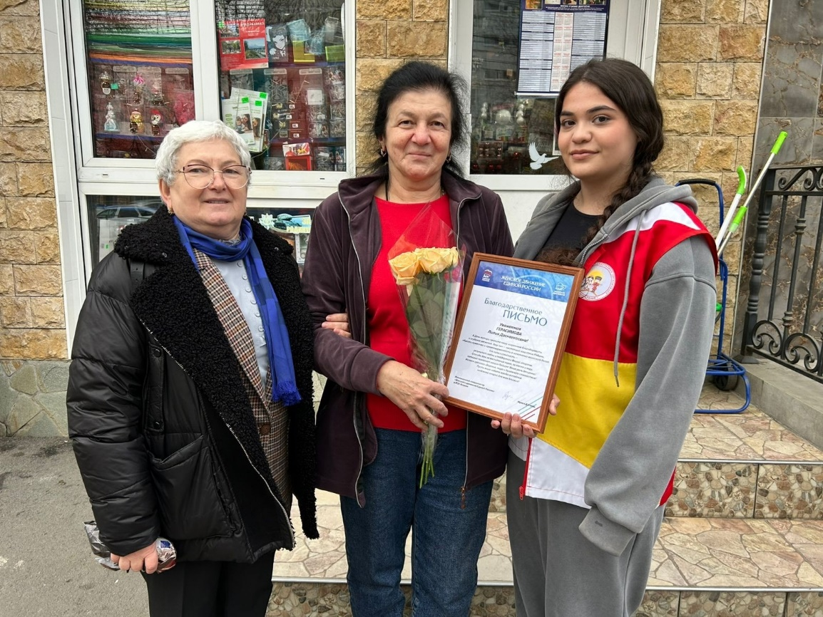
27 ноября учащиеся посетили по Пушкинской карте спектакль "Маленький принц". Это мероприятие стало ярким и вдохновляющим событием, расширяющим культурный кругозор наших ребят.

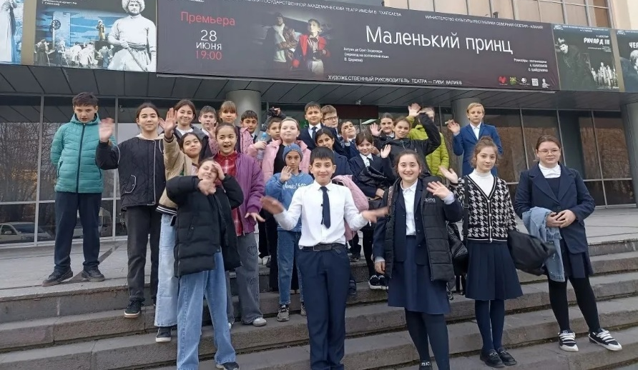

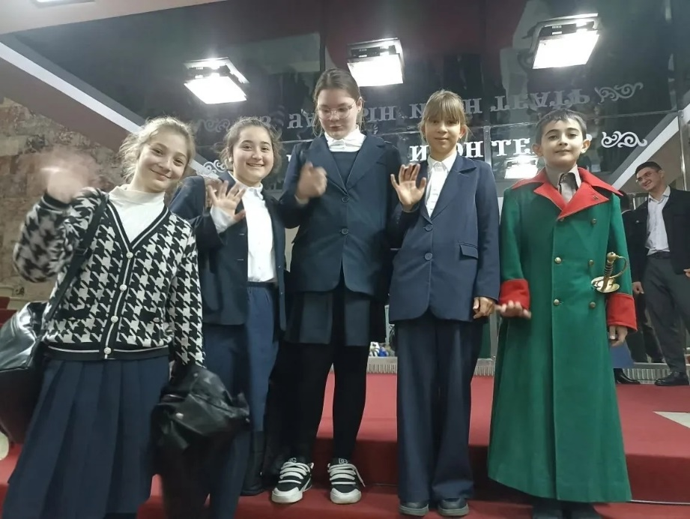

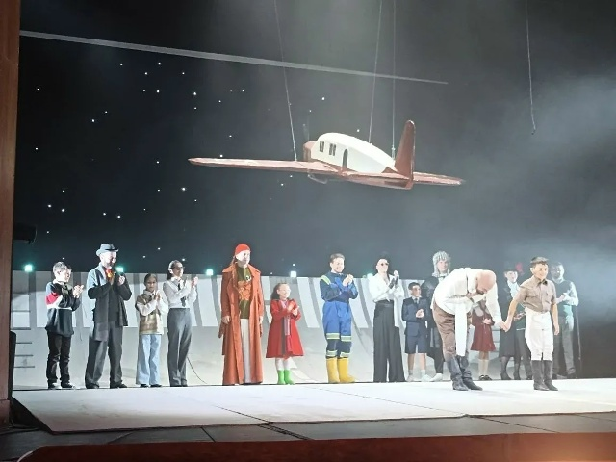

МБОУСОШ№ 8,
Адрес: РСО-Алания, г. Владикавказ, ул. Гэсовская, 3
Телефон: 8(8672)-56-07-12, E-mail: vladikavkaz-8@list.ru

